Adolf Hitler

Per questo progetto ho selezionate 8 foto di Hitler (il primo dei 3 dittatori in questione)

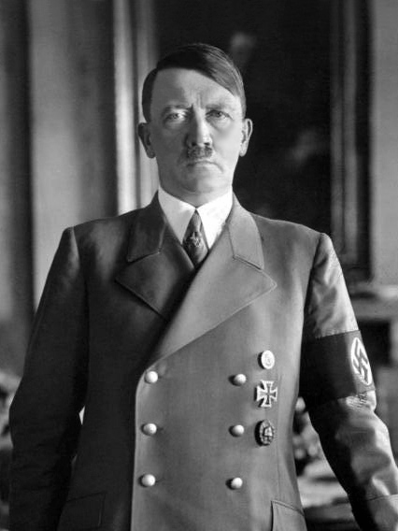

*Portrait di Adolf Hitler (Bundesarchiv, Bild_1938) Wikipedia*

Portrait di Hitler in un abbigliamento borghese composto anche di simboli nazisti. Chiara la visione di Hitler di associare i simboli alla sua figura. La svastica al braccio sarà un simbolo identificativo potentissimo che contribuirà probabilmente ancora di più all’unione per la “causa”

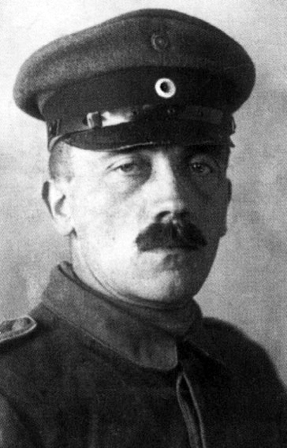

*1921, Adolf Hitler in uniforme da fante; Fonte Wikipedia*

La scelta dei baffi a spazzolino potrebbe avere una base strategica simbolica (basti pensare alle parodie del mitico attore Charlie Chaplin per capire quanto era distintivo questo tratto estetico di Hitler) visto che prima del cambio di look Hitler portava dei normali baffi ottocenteschi.

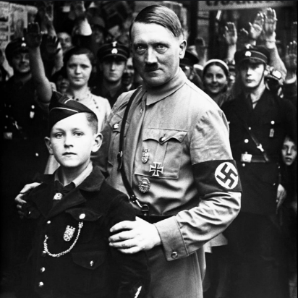

*1937, Hystory.com*

La foto in qualche modo evidenzia la pazzia di Hitler che volutamente si pone con questo sguardo intimidatorio, e racconta allo stesso tempo la foto esprime la fierezza (sicuramente inconsapevole) della giovane recluta.

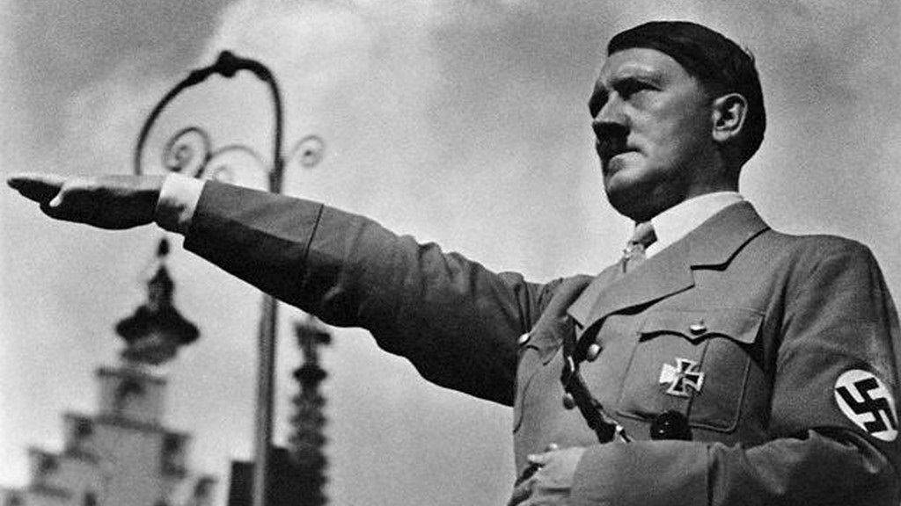

*Hitler in divisa da ufficiale militare, il giornale*

Forza, fiducia di sé, fierezza, determinazione; alcune delle caratteristiche che dovevano essere usate nell’immagine di propaganda nazista della rappresentazione del Führer. Impossibile non riportarla in una descrizione fotografica di Hitler.

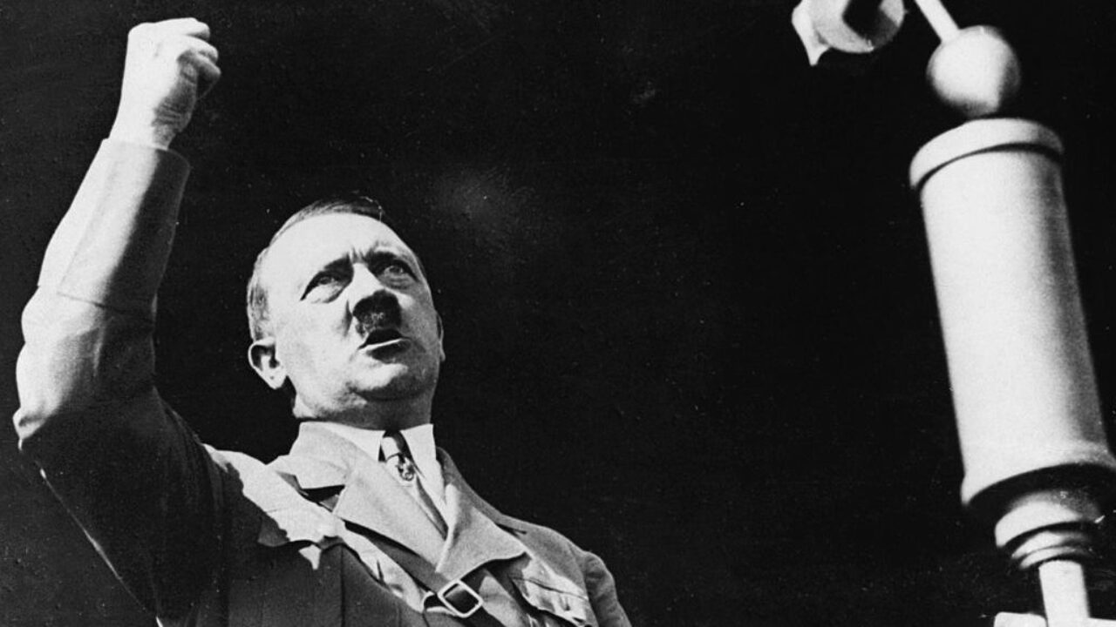

Hitler 1941, ilriformista.it

Hitler oratore. Il regime nazista punta molto con foto di questo tipo ad impressionare la massa e ha comunicare la passione e la severità delle convinzioni naziste.

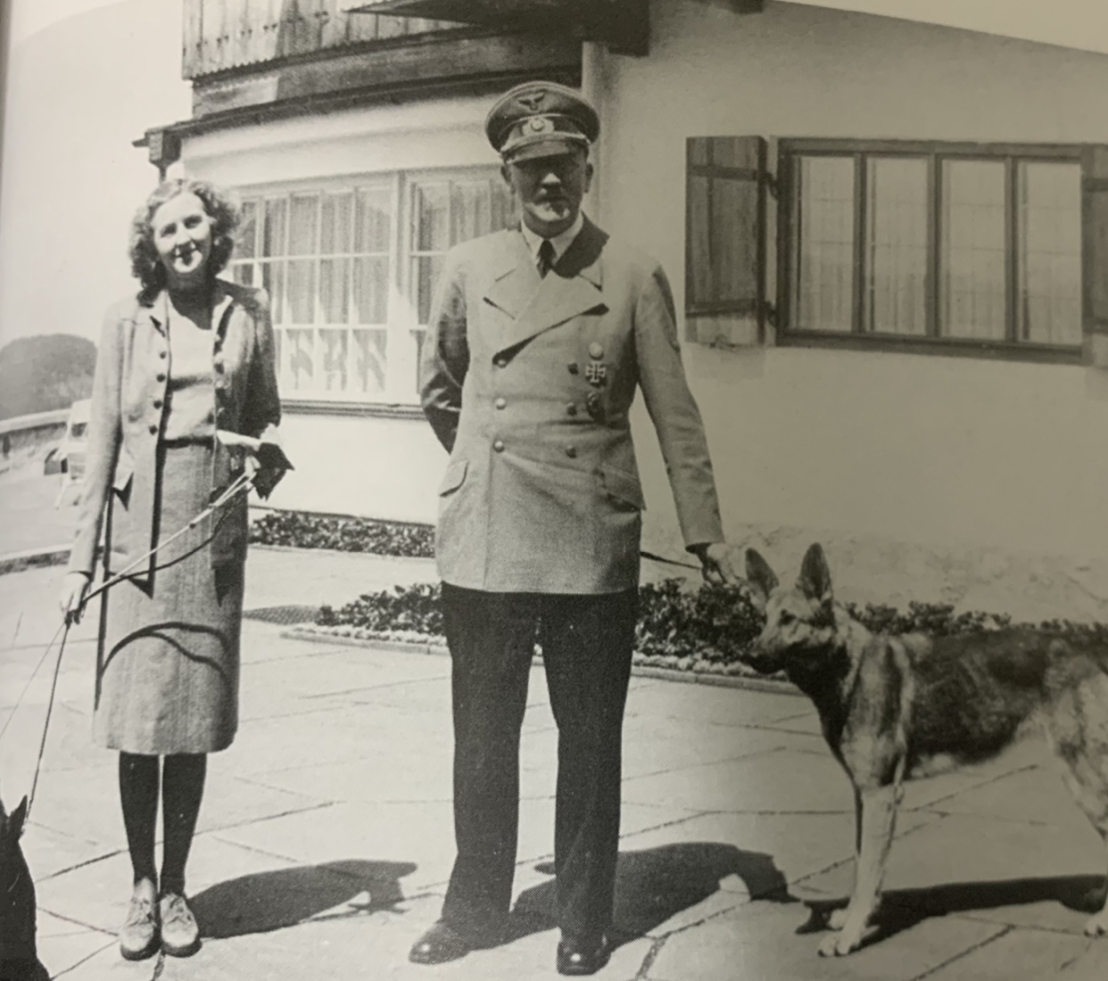

*Con Eva Brown al Berhof nel 1942, “Hitler, una Biografia – Peter Longerich”*

Immagine che ritrae un Hitler tranquillo, un buon compagno amoroso, probabilmente parte della strategia di comunicazione che vuole trasmettere una certa tranquillità in un momento che effettivamente vede i nazisti in vantaggio.

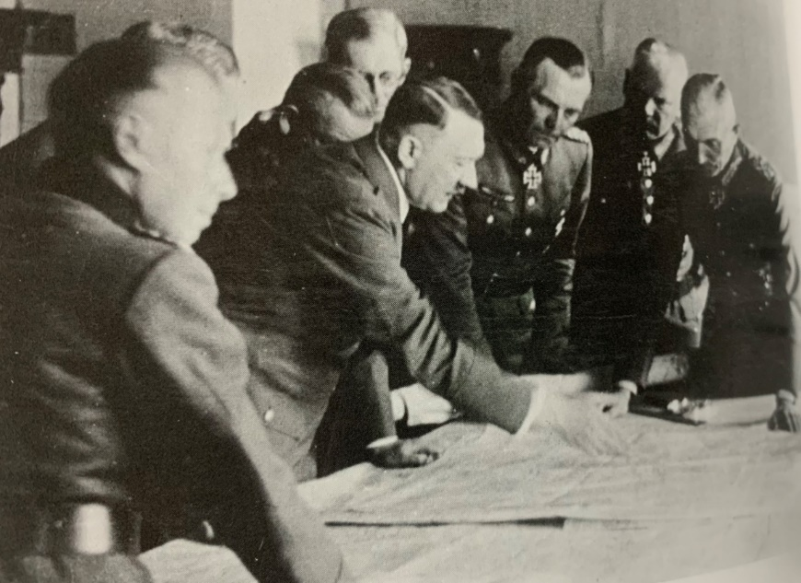

*Riunione sulla situazione militare del giugno 1942 “Hitler, una Biografia – Peter Longerich”*

Hitler come guida militare, stratega e centro della tattica nazista, dove i veri esperti di guerra sono totalmente assoggettati ai piani del “Führer”.

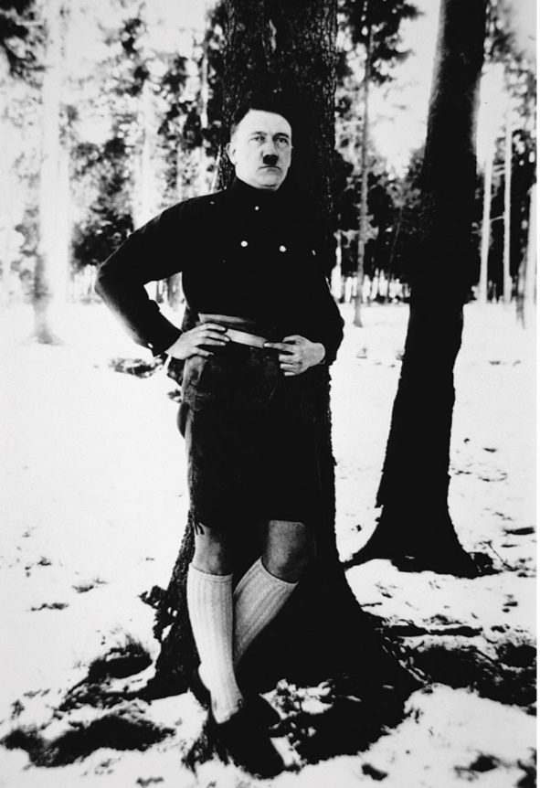

*Adolf Hitler in calzoncini di pelle, 1927 “Hitler e l’enigma del consenso – Ian Kershav”*

Ho portato questa foto poiché è molto diversa dalle foto abituali che rappresentano Adolf Hitler. Sicuramente nella propaganda Nazista non vediamo spesso di foto del genere di Hitler, il che ci porta a cogliere la grande diversità con il suo amico e alleato Benito Mussolini, il quale non rinunciò invece a usare come propaganda foto che lo rappresentavano in tantissime vesti.

BENITO MUSSOLINI

Per questo progetto ho selezionate 9 foto di Mussolini (il secondo dei 3 dittatori in questione)

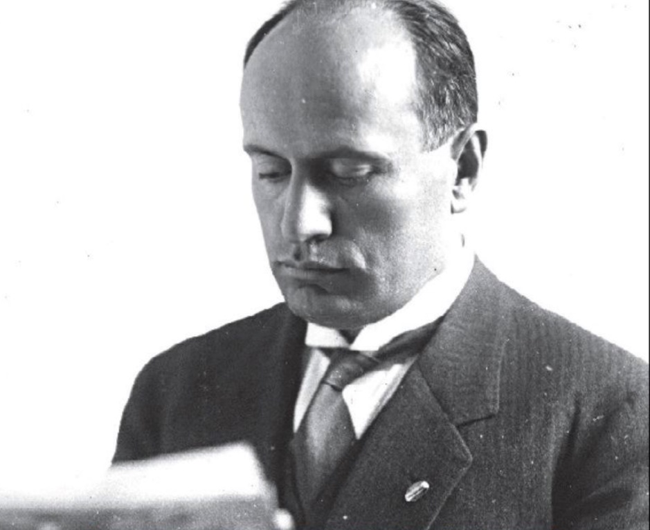

*Copertina de “L’archivio segreto di Mussolini – Arrigo Petacco”*

Un Mussolini che da sempre è molto attento alla sua immagine (che poi ne farà ampio uso durante tutta la sua carriera). In questa fotografia colpisce la sua serietà e l’attenzione ai dettagli sia estetici sia scenografici (di luci e ombre).

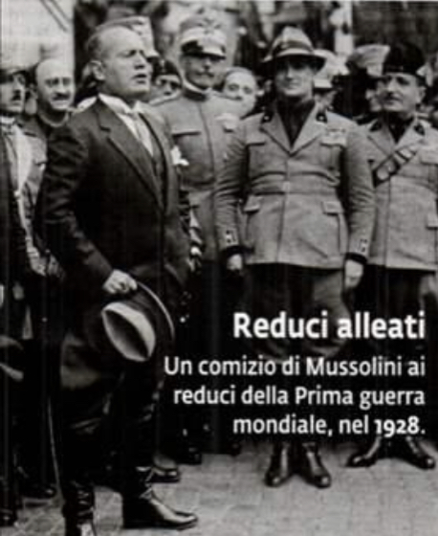

*“Focus Storia n. 48, ottobre 2010, Dittatori, tirannie del 900”*

Mussolini da giornalista a politico, mentre tiene un comizio in veste borghese, testimonia che nella attività di propaganda fascista non c’era ancora la strategia di immagine con abiti militari come sarà poi per il futuro.

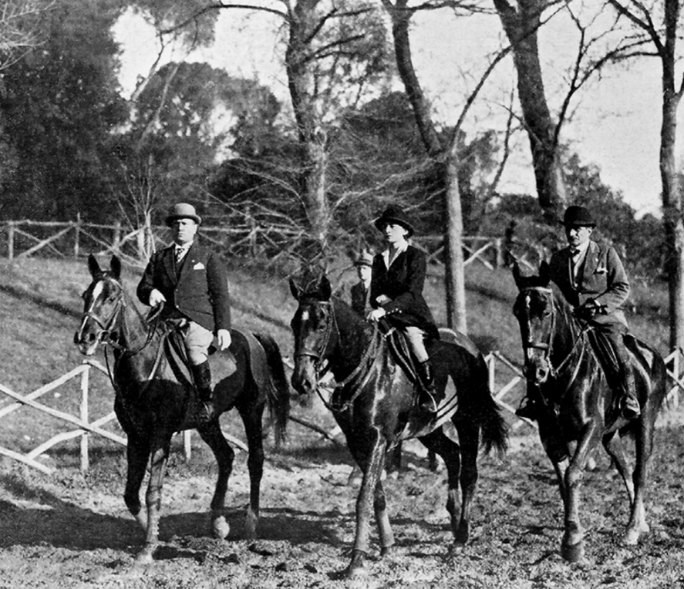

*Roma, 1927. Mussolini e la figlia Edda nei giardini di Villa Borghese. “L’Italia di Mussolini – Richard J.B. Borsworth”*

Mussolini eccentrico che porta ad essere rappresentato in una chiara veste borghese, cosa che nella propaganda fascista del futuro non sarà poi così frequente.

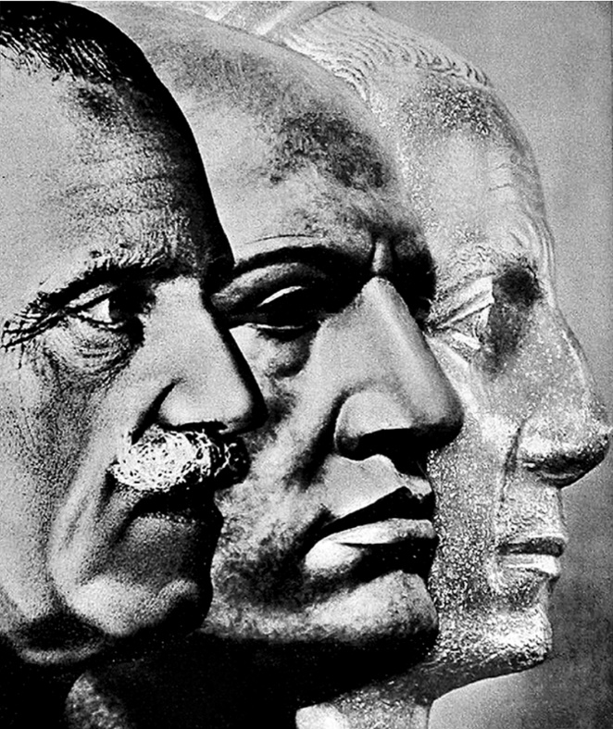

*1937. Un trio cesareo per il “nuovo impero romano”. “L’Italia di Mussolini – Richard J.B. Borsworth”*

I fascisti propagandano un’idea imperiale paragonandosi all’antica Roma; segno della grande ambizione e della arrogante considerazione che Mussolini ha di sé (oltre ai fini evidenti di propaganda).

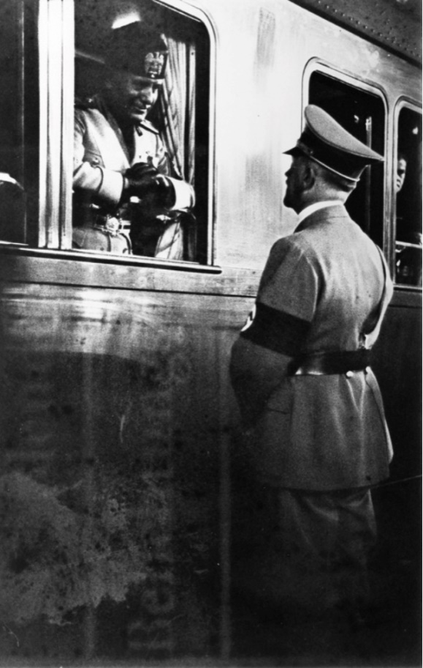

*Settembre 1937, visita del duce al terzo reich “Mussolini e Hitler, storia di una relazione pericolosa – Christian Goeschel.*

Foto che testimonia il grande legame tra i due dittatori, che il fascismo propaganda come segno di un’alleanza con i “più forti” del momento. Qui la propaganda fascista ritrae Mussolini che parla a Hitler dall’alto in basso volendo così sottolineare la senior leadership di Mussolini nei confronti del “Fuehrer”.

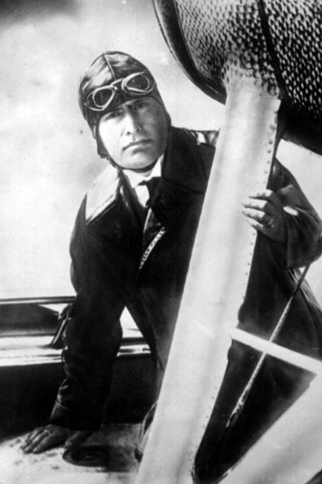

*1937, Mussolini pilota, insubricahistorica.ch*

Tra le sue foto che lo ritraggono in molteplici situazioni, questa lo rappresenta in veste da pilota. E’ un modo per avvicinare la figura del “duce” alle professioni (in questo caso belliche) e al popolo (nonostante lui abbia anche ottenuto il brevetto di pilota già negli anni ’20).

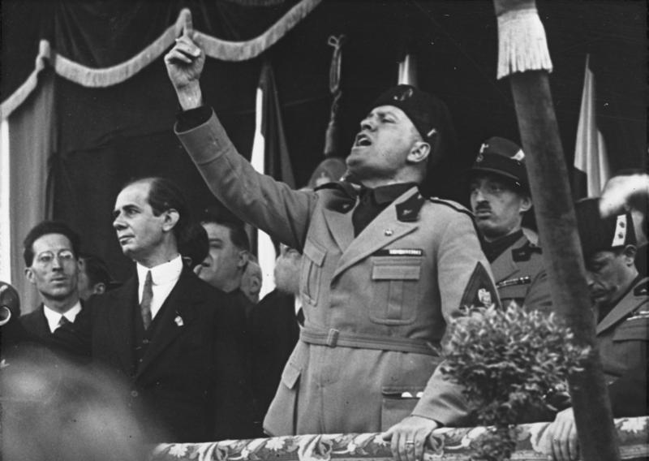

*1930, Mussolini durante un discorso Bundesarchiv, Bild “Wikipedia”*

Una più famigliare immagine che lo ritrae durante un discorso. Spicca la gestualità volta ad accentuare il messaggio del discorso, che si pensa abbia effetto sia sulla folla presente, sia sulla massa che subirà la propaganda fascista.

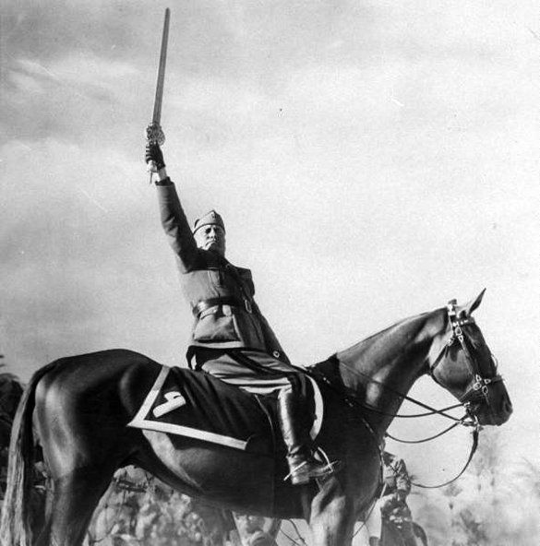

*1937, Wikipedia*

Mussolini che posa sopra un cavallo alzando la “spada dell’Islam” come trionfatore della guerra di Libia. Una foto che sottolinea ancora una volta la grande considerazione di sé e l’accentramento verso sé del successo.

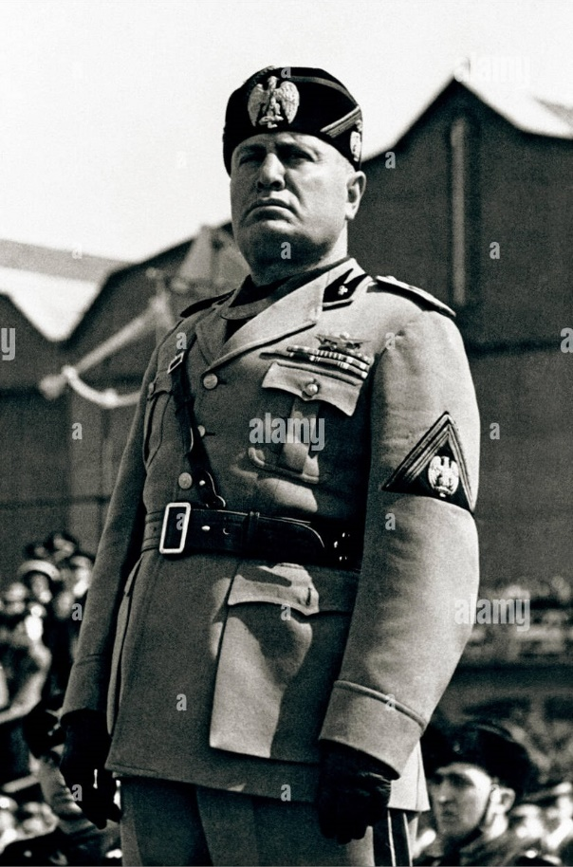

*alamy.it*

Il fascismo nell’ampio uso che fa delle immagini con scopi di propaganda, tende a ritrarre Mussolini sempre più in divisa militare, adornato di medaglie e portando nell’immaginario collettivo l’uniforme come un abbigliamento comune, dove la guerra e le attività militari sono la normalità quotidiana.

IOSIF VISSARIONOVIČ DŽUGAŠVILI

“STALIN”

Per questo progetto ho selezionate 6 foto di Stalin (il terzo dei 3 dittatori in questione)

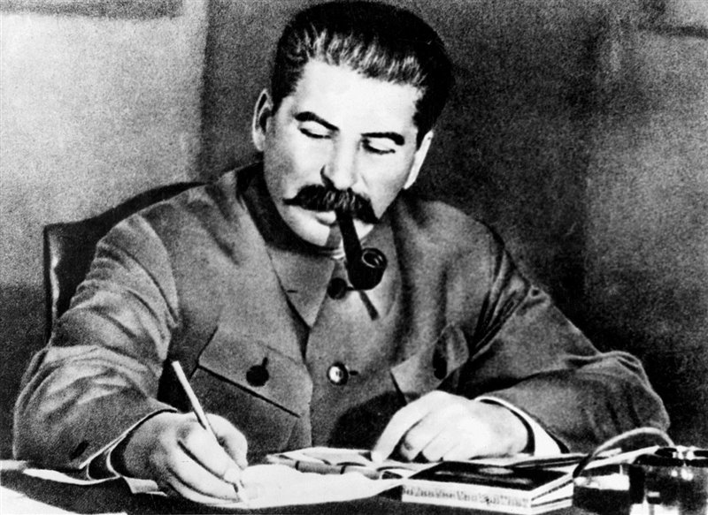

*alamy.it*

Stalin e il regime comunista fa altrettanto ampio uso della propaganda come strumento per manipolare la massa, ma la sua immagine che viene fatta circolare è quella di un uomo sobrio, riflessivo, calmo o addirittura uomo di lettere (come in questa foto).

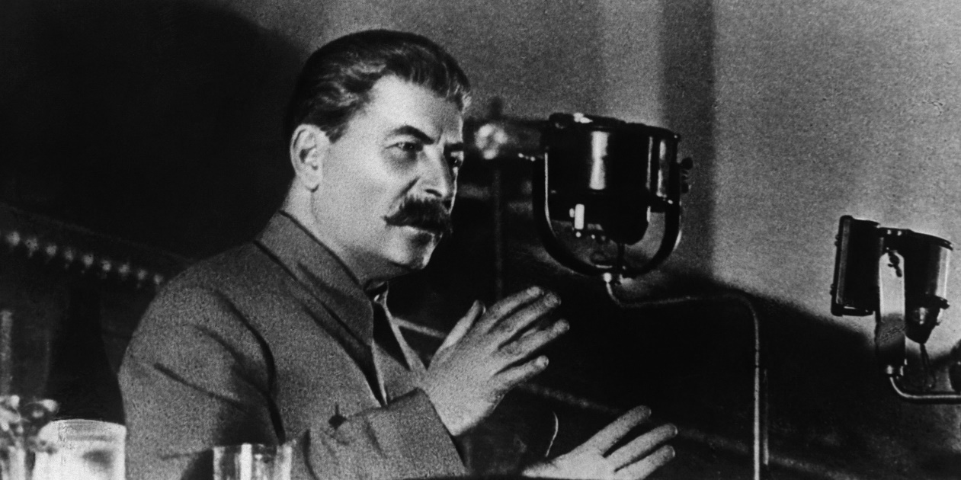

*1930, Image by © Hulton-Deutsch Collection*

“L’uomo d’acciaio” viene definito Stalin, e da qui si può comprendere che non era solo la sua probabile fermezza nelle decisioni, ma anche questo suo modo di esprimersi che come in questa foto racconta allo stesso tempo sia la decisione che uno “non-scomporsi”. Tratti che lo differenzia molto sia da Mussolini che da Hitler.

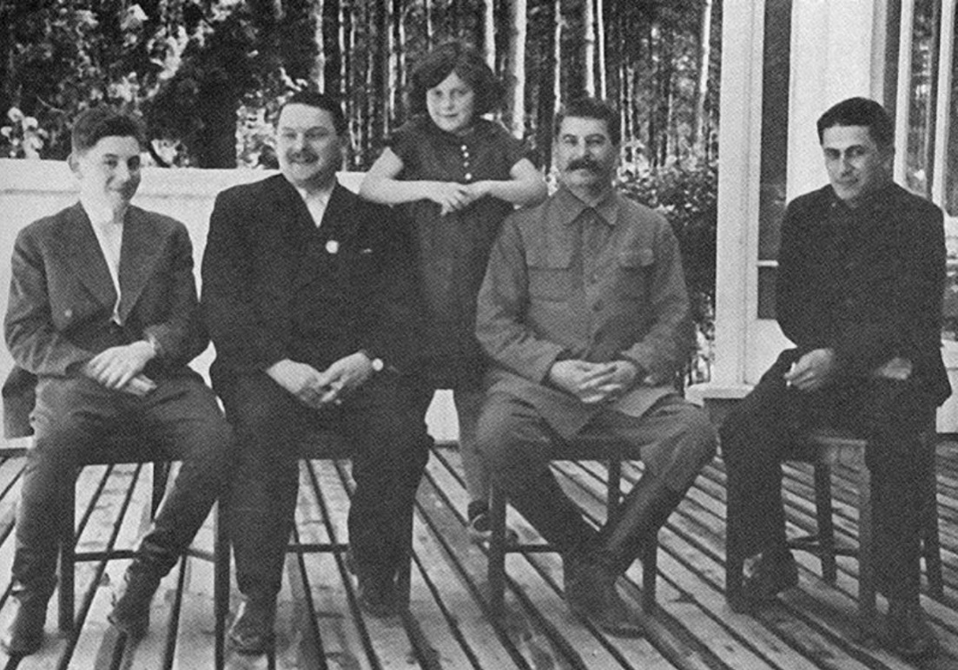

*Metà anni 30. Stalin con i tre figli e il capo del partito a Leningrado (seduto alla sua sinistra)“Stalin. Biografia di un dittatore – Oleg V. Chevnjuk”*

Non molto diversa dalle foto di propaganda è qui la postura e l’espressione di Stalin, che oltre a questa espressione di uomo felice si fa vedere con un abbigliamento di carattere militare, che è un tratto caratteristico di Stalin che lo accompagna dal suo insediamento.

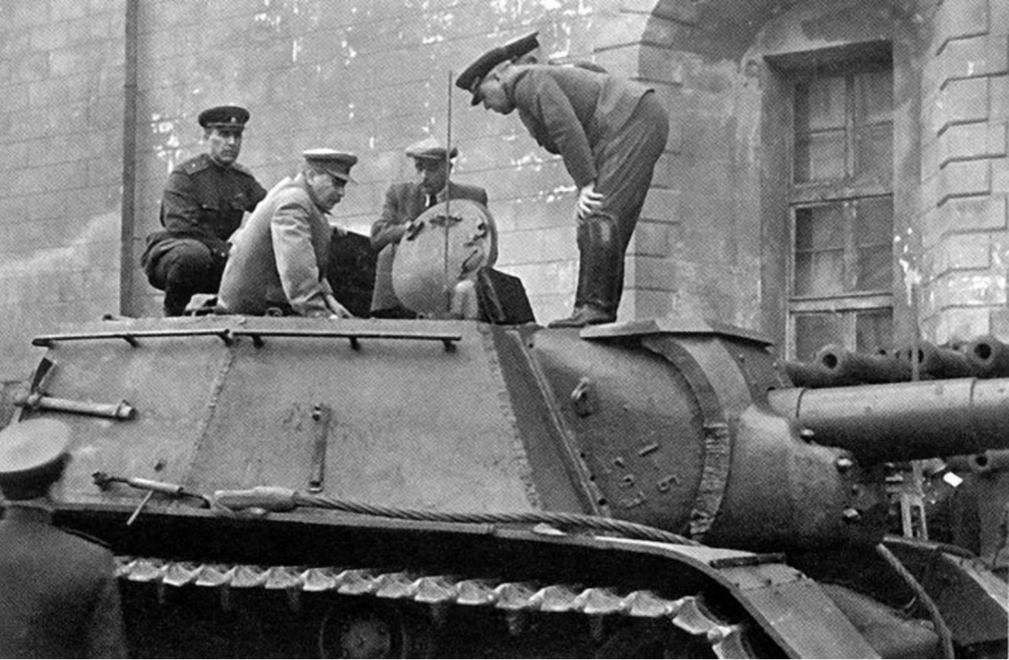

*Settembre 1943, Cremlino. “Stalin. Biografia di un dittatore – Oleg V. Chevnjuk”*

Stalin che ispezione un carro armato sovietico. E’ questa un immagine di propaganda che i comunsti comunicano alle masse, dove anche qui la figura centrale di Stalin “ispettore” dei mezzi bellici sovietici

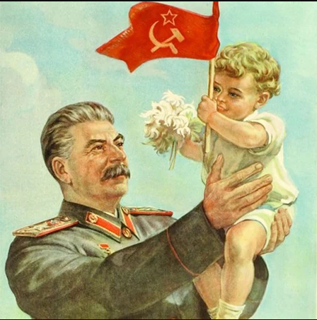

*Immagine presa dal web senza una fonte accreditata*

Quadro che raffigura la metafora di Stalin come padre (dell’unione sovietica) e quindi come guida e leader. Poche sono le immagini che Stalin concede di sé, ma di un impatto molto mirato.

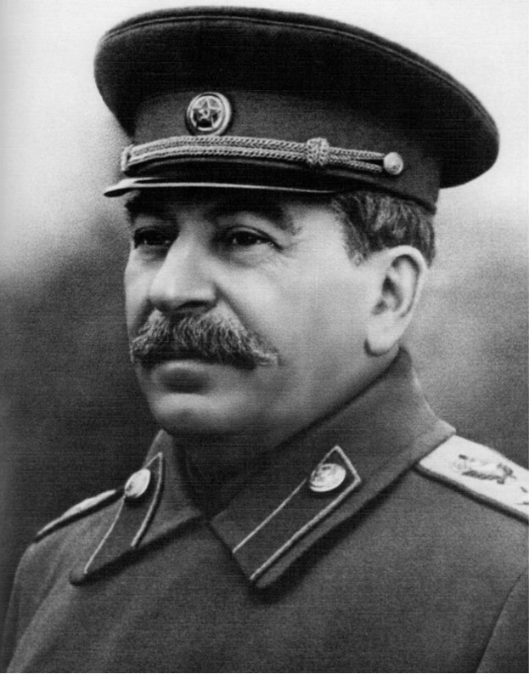

*Stalin dopo la fine della guerra, 1945 “Stalin. Biografia di un dittatore – Oleg V. Chevnjuk”*

Non ci sono grandi differenze nelle immagini che si hanno a disposizione di Stalin, prima, durante, e dopo la guerra. “Il generalissimo” appare sempre concentrato e calmo; questo è il tratto più distintivo, mantiene coerenza nel tempo.

*Bledar Shehu, studente Scienze Politiche secondo anno presso la “Università degli Studi di Teramo”*